### SNR#2474 플레이북 이용 UX 개선

**버전: [4.0.2409.0](../../4.0/releases/4.0.2409.0)**

플레이북 관련 다음 UI 개선이 있습니다.

* 새 태스크 생성 시, 쿼리 작업 유형을 선택하면 "쿼리 결과 조회"를 기본으로 선택합니다.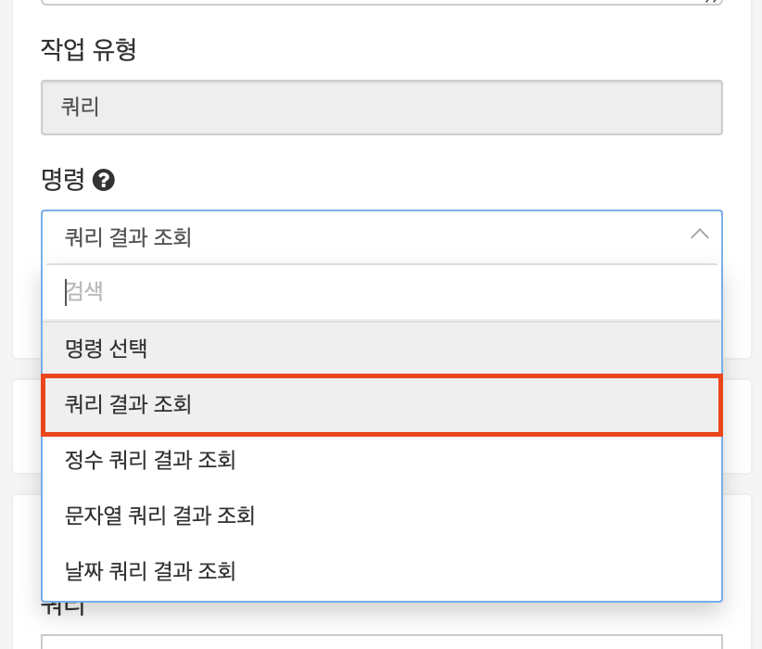
* 플레이북 시작 유형이 ‘티켓 생성’일 경우, 플레이북 입력 매개변수에 title 항목을 추가합니다.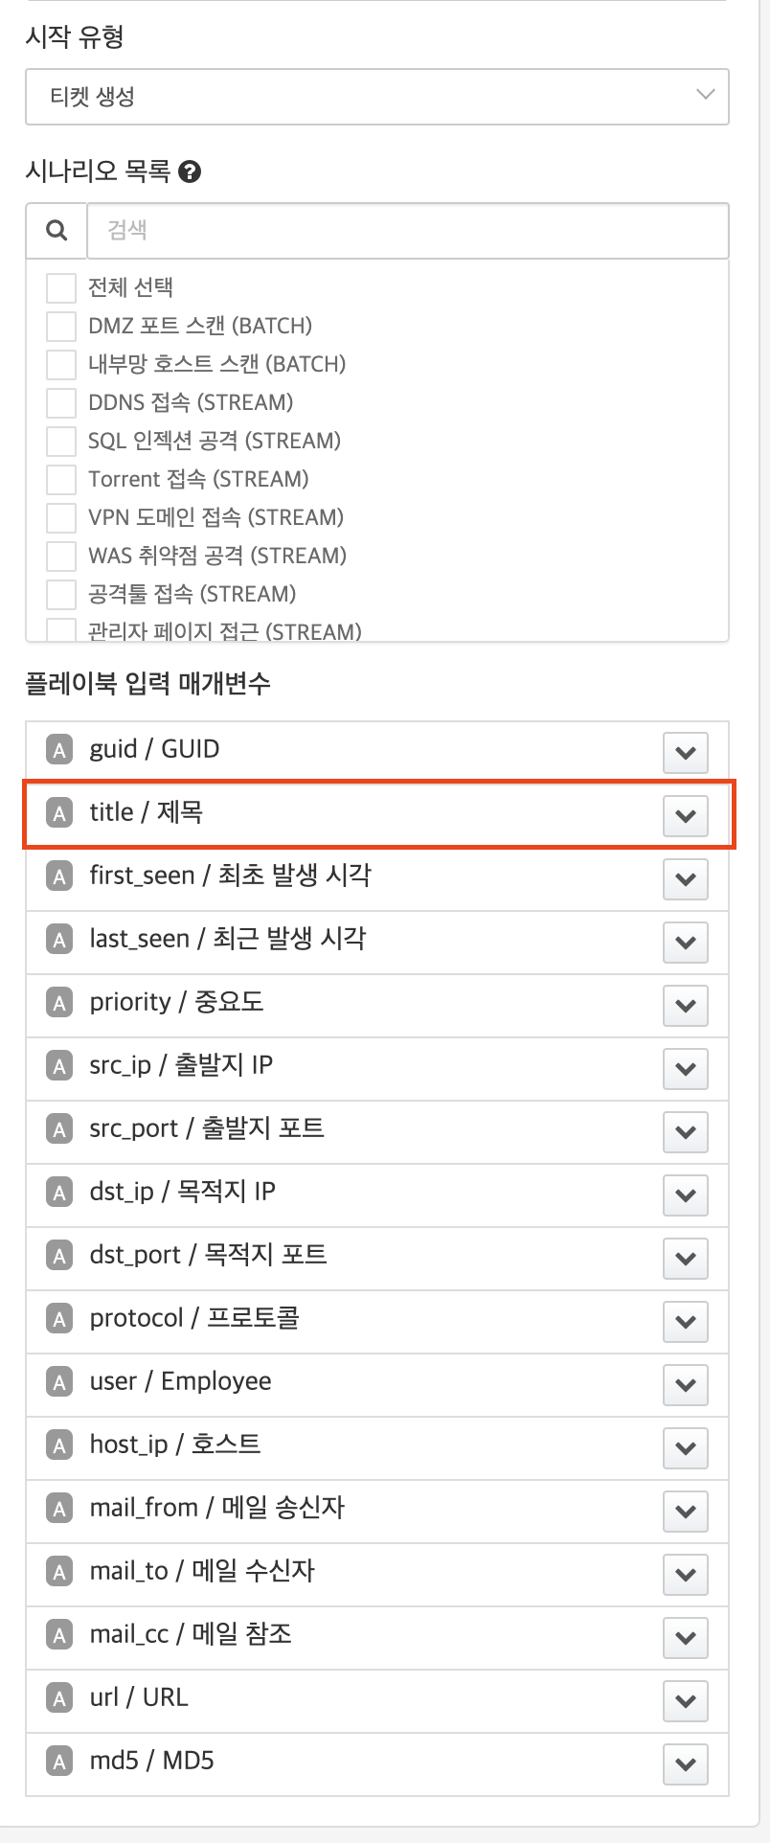
* 서브 플레이북 실행 내역에 서브 플레이북의 이름과 실행 내역 GUID을 표시합니다.